PROJETO DE LEI Nº __517__/2026

“Dispõe sobre a denominação de vias públicas do Núcleo Urbano Informal “Camacã”, localizado no Município de Divisa Alegre/MG e dá outras providências.”

O Prefeito do Município de Divisa Alegre –MG, ADEMIR ALVES, no uso de suas atribuições legais, faz saber que a Câmara Municipal aprova e ele sanciona a seguinte Lei:

Art. 1º A presente lei dispõe sobre a denominação de vias públicas do Núcleo Urbano Informal “Camacã”, o qual foi delimitado através da Lei Municipal nº 590/2025.

Art. 2º Fica denominada a RUA GERCINO ALVES a via pública designada como Rua B no projeto urbanístico do Loteamento Jardim Guanabara, aprovado pelo Decreto Municipal nº 484/2016. (Autoria do vereador Christiano Luiz Sousa Bahia)

Art. 3º Fica denominada a RUA MARINALVA MOREIRA DA SILVA a via pública designada como Rua C no projeto urbanístico do Loteamento Jardim Guanabara, aprovado pelo Decreto Municipal nº 484/2016. (Autoria do vereador Cícero Jaime dos Santos)

Art. 4º Fica denominada a RUA JOSÉ ALVES a via pública designada como Rua K no projeto urbanístico do Loteamento Jardim Guanabara, aprovado pelo Decreto Municipal nº 484/2016. (Autoria do vereador Carlos Junior Bahia)

Art. 5º Fica denominada a RUA MARIA PEREIRA RIBEIRO da via pública designada como Rua L no projeto urbanístico do Loteamento Jardim Guanabara, aprovado pelo Decreto Municipal nº 484/2016, se iniciando na Rua Roseno Pereira Souto e finalizando na Rua Maranhão. (Autoria do vereador Jailton Soares Santos)

Art. 6º Fica denominada a RUA ANEDILSON ALVES MOREIRA a via pública designada como Rua P no projeto urbanístico do Loteamento Jardim Guanabara, aprovado pelo Decreto Municipal nº 484/2016. (Autoria do vereador Ihan Oliveira Costa)

Art. 7º Fica denominada A RUA ELZA MOREIRA SILVA a via pública designada como Rua M no projeto urbanístico do Loteamento Jardim Guanabara, aprovado pelo Decreto Municipal nº 484/2016. (Autoria do vereador Cícero Jaime dos Santos)

Art. 8º Fica denominada a RUA ALTELINA JOSÉ DE OLIVEIRA a via pública designada como Rua G no projeto urbanístico do Loteamento Jardim Guanabara, aprovado pelo Decreto Municipal nº 484/2016. (Autoria do vereador Cícero Jaime dos Santos)

Art. 9º Fica denominada A RUA AURELIANO MANOEL DO NASCIMENTO a via pública designada como Rua H no projeto urbanístico do Loteamento Jardim Guanabara, aprovado pelo Decreto Municipal nº 484/2016. (Autoria da vereadora Juciléia Caires Silva)

Art. 10 Fica denominada a RUA EDINITO FRANCISCO DE ALMEIDA a via pública designada como Rua F no projeto urbanístico do Loteamento Jardim Guanabara, aprovado pelo Decreto Municipal nº 484/2016. (Autoria do vereador Gilson Francisco de Almeida)

Art. 11 Fica denominada a RUA DURVALINA RODRIGUES DE ALMEIDA a via pública designada como Rua I no projeto urbanístico do Loteamento Jardim Guanabara, aprovado pelo Decreto Municipal nº 484/2016. (Autoria do vereador Cícero Jaime dos Santos)

Art. 12 Fica denominada A RUA JOSÉ CARLOS PEREIRA DA SILVA a via pública que se inicia na atual Travessa Deputado José Ferraz da Silva, e segue em diagonal a referida via, localizada no Bairro Camacã, neste Município. (Autoria do vereador Carlos Júnior Bahia)

Art. 13 Fica denominado a RUA SIVALDO JOSÉ DA SILVA a via pública que se inicia na atual Rua K, e ao sul é paralela a atual Travessa Deputado José Ferraz da Silva, localizada no Bairro Camacã, neste Município. (Autoria do vereador Cícero Jaime dos Santos)

Art. 14 Fica denominada A RUA JOANA MARIA DE JESUS a via pública atualmente conhecida Travessa Deputado José Ferraz da Silva, localizada no Bairro Camacã, neste Município. (Autoria do vereador Jonas Cosme de Almeida)

Art. 15 Fica denominada a RUA GUIOMAR GERMINA PIRES da via pública designada como Rua L no projeto urbanístico do Loteamento Jardim Guanabara, aprovado pelo Decreto Municipal nº 484/2016, se iniciando a partir da atual rua F. (Autoria do vereador Cícero Jaime dos Santos)

Art. 16 A localização e o traçado das vias públicas mencionada nos artigos anteriores deverão seguir o designado através do Anexo I da presente lei.

Art. 17 Compete ao Poder Executivo Municipal adotar as providências necessárias para:

- – A devida identificação da via pública;
- – A atualização dos registros cadastrais e cartográficos do município;
- – A comunicação aos órgãos e concessionárias de serviços públicos acerca da nova denominação.

Art. 18 Esta Lei entra em vigor na data de sua publicação.

Divisa Alegre – MG, 11 de setembro de 2026.

ADEMIR ALVES
PREFEITO MUNICIPAL

JUSTIFICATIVA:

Excelentíssimo Senhor Presidente, Excelentíssimos Senhores Vereadores,

Tenho a honra de encaminhar à apreciação dessa Egrégia Câmara Municipal o presente Projeto de Lei que dispõe sobre a denominação de vias públicas do Núcleo Urbano Informal “Camacã”.

A presente proposição decorre da necessidade administrativa e urbanística de promover a adequada identificação oficial das vias públicas existentes no núcleo urbano informal reconhecido e delimitado pela Lei Municipal nº 590/2025, medida indispensável ao ordenamento territorial, à organização cadastral e à efetiva integração da localidade à estrutura administrativa municipal.

É notório que a inexistência, inadequação ou duplicidade de denominação de vias públicas gera inúmeros entraves à administração pública e aos próprios moradores, dificultando a localização de imóveis, a prestação de serviços públicos essenciais, a entrega de correspondências e encomendas, a atuação dos serviços de saúde, segurança pública, assistência social, transporte e demais políticas públicas dependentes de endereçamento oficial.

Além de atender ao interesse público relacionado à organização territorial do Município, a presente iniciativa contribui diretamente para os procedimentos de regularização, cadastro imobiliário, emissão de documentos administrativos, atualização de registros municipais e fortalecimento da segurança jurídica dos ocupantes da área.

Diante da relevância da matéria e do evidente interesse público envolvido, submeto o presente Projeto de Lei à elevada apreciação desta Casa Legislativa, esperando sua aprovação.

Gabinete do Prefeito Municipal de Divisa Alegre, 08 de setembro de 2026.

ADEMIR ALVES
PREFEITO MUNICIPAL

ANEXO - I MAPA REFERENCIAL:
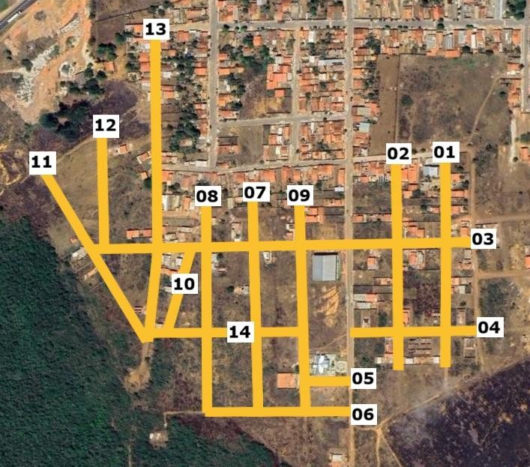

LEGENDA

01 RUA GERCINO ALVES
02 RUA MARINALVA MOREIRA DA SILVA
03 RUA JOSÉ ALVES
04 RUA MARIA PEEIRA RIBEIRO
05 RUA ANEDILSON ALVES MOREIRA
06 RUA ELZA MOREIRA SILVA
07 RUA ALTELINA JOSÉ DE OLIVEIRA
08 RUA AURELIANO MANOEL DO NASCIMENTO
09 RUA EDINITO FRANCISCO DE ALMEIDA
10 RUA DURVALINA RODRIGUES DE ALMEIDA
11 RUA JOSÉ CARLOS PEREIRA DA SILVA
12 RUA SIVALDO JOSÉ DA SILVA
13 RUA JOANA MARIA DE JESUS
14 RUA GUIOMAR GERMINA PIRES

